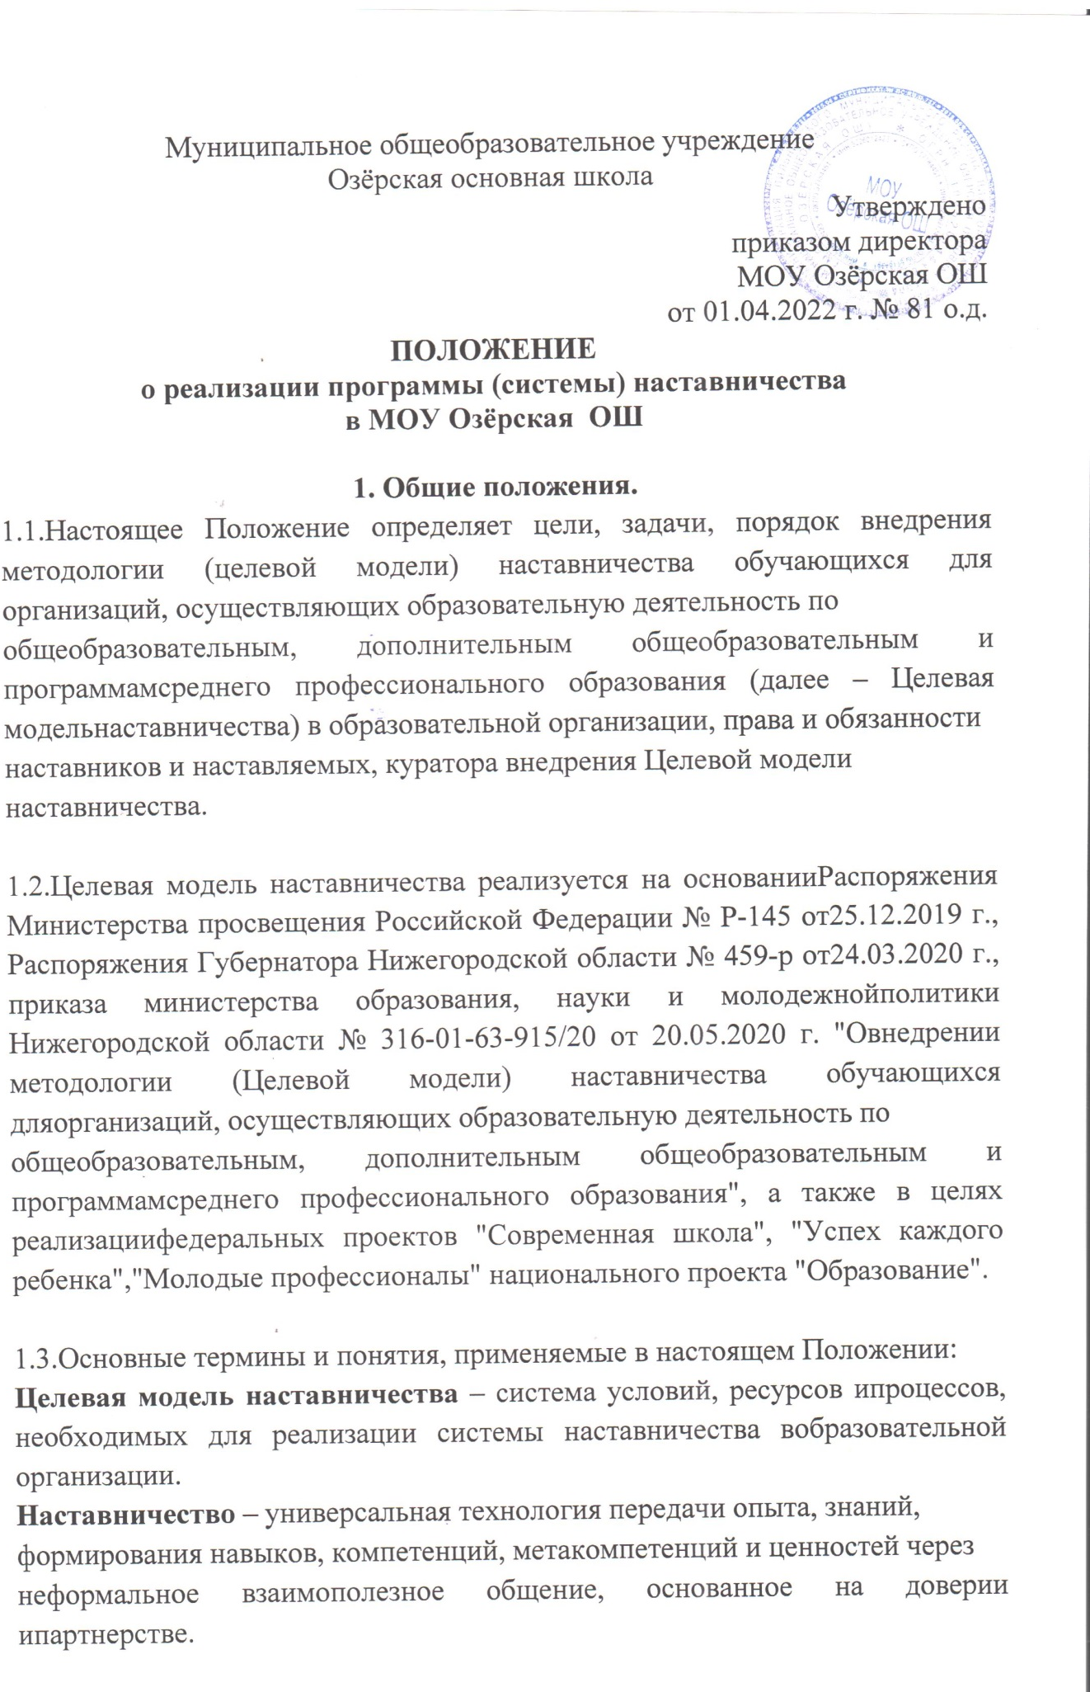

Муниципальное общеобразовательное учреждение
Озёрская основная школа
Утверждено
приказом директора
МОУ Озёрская ОШ
от 01.04.2022 г. № 81 о.д.
ПОЛОЖЕНИЕ
о реализации программы (системы) наставничества
в МОУ Озёрская ОШ

1. Общие положения.
1.1.Настоящее Положение определяет цели, задачи, порядок внедрения методологии (целевой модели) наставничества обучающихся для организаций, осуществляющих образовательную деятельность по
общеобразовательным, дополнительным общеобразовательным и программамсреднего профессионального образования (далее – Целевая модельнаставничества) в образовательной организации, права и обязанности
наставников и наставляемых, куратора внедрения Целевой модели
наставничества.

1.2.Целевая модель наставничества реализуется на основанииРаспоряжения Министерства просвещения Российской Федерации № Р-145 от25.12.2019 г., Распоряжения Губернатора Нижегородской области № 459-р от24.03.2020 г., приказа министерства образования, науки и молодежнойполитики Нижегородской области № 316-01-63-915/20 от 20.05.2020 г. "Овнедрении методологии (Целевой модели) наставничества обучающихся дляорганизаций, осуществляющих образовательную деятельность по
общеобразовательным, дополнительным общеобразовательным и программамсреднего профессионального образования", а также в целях реализациифедеральных проектов "Современная школа", "Успех каждого ребенка","Молодые профессионалы" национального проекта "Образование".

1.3.Основные термины и понятия, применяемые в настоящем Положении:
Целевая модель наставничества – система условий, ресурсов ипроцессов, необходимых для реализации системы наставничества вобразовательной организации.
Наставничество – универсальная технология передачи опыта, знаний,
формирования навыков, компетенций, метакомпетенций и ценностей через
неформальное взаимополезное общение, основанное на доверии ипартнерстве.
Форма наставничества – способ реализации системы наставничества
через организацию работы наставнической пары или группы, участники
которой находятся в заданной ролевой ситуации, определяемойпотребностями наставляемых, конкретными целями и задачаминаставнической пары или группы.
Наставляемый – участник наставнической пары или группы, который
через взаимодействие с наставником и при его помощи и поддержке решает
конкретные личные и профессиональные задачи, приобретает новый опыт и
развивает новые навыки и компетенции. Наставляемым может стать любой
обучающийся по общеобразовательным, дополнительнымобщеобразовательным программам, а также молодой специалист и любой
педагог, изъявивший желание.
Наставник – участник программы наставничества, имеющий успешный
опыт в достижении личностного и профессионального результата, обладающий опытом и навыками, необходимыми для повышения уровня компетенций и самореализации наставляемого. Наставниками могут быть обучающиеся образовательной организации, выпускники, представители родительского сообщества, педагоги и специалисты образовательной
организации или иных предприятий и организаций любых формсобственности, изъявивших готовность принять участие в реализации Целевоймодели наставничества в части профессионального самоопределенияобучающихся.
Куратор – специалист МОУ Озёрская ОШ, который осуществляет организационное, аналитическое, информационноесопровождение реализации системы наставничества.
Метакомпетенции– "гибкие" навыки, позволяющие формировать
новые знания и компетенции. Например, способность к самообразованию и
саморазвитию, коммуникативные навыки, эмоциональный интеллект,
критическое мышление и др.
Дорожная карта – универсальный наглядный пошаговый инструмент
планирования по развитию проекта/организации/стратегии и т.д. с
обозначением основных этапов, сроков, мероприятий по достижению
ключевых показателей в краткосрочной или долгосрочной перспективе.
Медиаплан – инструмент для организации системного ипоследовательного информационного сопровождения события черезразмещение контента на определенных информационных ресурсах.
Контент –информационное наполнение медиаресурса. Формы контента: пресс-релиз (за3-5 дней до события), пост-релиз (в течение 1 дня после организации события),дайджест, альбом фотографий, плейлист(тематическая музыкальнаяподборка), образовательные лонгриды (посты/статьи более 2000 знаков) и др.
2. Цель и задачи
2.1.Целью реализации Целевой модели наставничества вобразовательной организации является создание условий для раскрытияпотенциала личности наставляемого, формирования эффективной системыподдержки, самоопределения и профессиональной ориентации всех обучающихся в возрасте от 10 лет, педагогических работников, в том числемолодых специалистов МОУ Озёрская ОШ.
2.2.Задачи внедрения Целевой модели наставничества:
- улучшение показателей учебной деятельности МОУ Озёрская ОШ в
образовательной, социокультурной, технической сферах;
- подготовка обучающегося к самостоятельной, осознанной и социально
продуктивной деятельности в современном мире, отличительными особенностямикоторого являются нестабильность, неопределенность, изменчивость, сложность,информационная насыщенность;
- раскрытие личностного, творческого, профессионального потенциала
каждого обучающегося, поддержка формирования и реализации индивидуальнойобразовательной траектории;
- создание психологически комфортной среды для развития и повышения
квалификации педагогов, увеличение числа закрепившихся в профессии
педагогических кадров.
3. Механизм реализации программы (системы) наставничества
3.1.Для реализации системы наставничества формируется рабочая
группа из числа привлеченных специалистов и педагогических работников
МОУ Озёрская ОШ.
3.2.Рабочая группа осуществляет следующие функции:
- разработка и реализация Дорожной карты по внедрению Целевой модели наставничества;
- организационное и методическое сопровождение работы наставнических пар и групп;
-организация аналитической и информационной работы через разработку медиаплана в рамках компетенций;
- организация отбора и обучения наставников;
-осуществление персонифицированного учета обучающихся,молодых специалистов и педагогов, участвующих в программенаставничества;
-формирование наставнических пар и групп;
- осуществление своевременной и систематической отчетности;
-проведение внутреннего мониторинга реализации и эффективности
программы (системы) наставничества в образовательной организации;
- участие в муниципальных/региональных/федеральныхобразовательных событиях, направленных на повышение профессиональныхкомпетенций в части реализации системы наставничества;
- обеспечение формирования баз данных наставников и наставляемых,
а также лучших практик наставничества по форме (Приложение).
3.3.Система наставничества реализуется через организацию работы в
наставнических парах или группах (по выбору) по следующим формам:
- "ученик – ученик";
- "учитель – учитель";
Организация работы по данным формам в каждой наставнической паре
или группе предполагает решение индивидуальных конкретных задач и
потребностей наставляемого, исходя из ресурсов наставника, определенных в
ходе предварительного анализа.
3.4.Мониторинг и оценка результатов реализации системы
наставничества понимается как система сбора, обработки, хранения и
использования информации о реализации Целевой модели наставничества в
МОУ Озёрская ОШ и организуется 1 раз в полгода до 20 декабря и до 20 мая ежегодно. Ежегоднов срок не позднее 30 декабря в региональный наставнический центрнаправляется информация о количестве участников программы (системы)наставничества по соответствующей форме федерального статистическогонаблюдения.
3.5.При организации работы наставнической группы наставником и
наставляемым в обязательном порядке заполняется согласие на обработку
персональных данных (Приложение) и соглашение между наставником и
наставляемым (Приложение), копия данного соглашения хранится в
образовательной организации на базе, которой внедряется Целевая модель
наставничества. В случае, если участники или один из участников
наставнической пары несовершеннолетние, то соглашение заключается
родителем (законным представителем) несовершеннолетнего.
3.6.Информационная поддержка системы наставничества
осуществляется через размещение информации на официальном сайте и в
группе в социальной сети "ВКонтакте" МОУ Озёрская ОШ, в соответствии с разработанным медиапланом. Обновление информации наресурсах осуществляется по необходимости, но не реже 1 раза в неделю.
4. Функции куратора внедрения Целевой модели наставничества
4.1.Куратор назначается решением директора МОУ Озёрская ОШ.
4.2.Куратором может быть назначен любой педагогический или
административный работник из числа специалистов МОУ Озёрская ОШ.
Также куратором может стать представитель организации–партнера, представитель некоммерческойорганизации, организации любой формы собственности, чья деятельностьсвязана с реализацией программ наставничества, волонтерскойдеятельностью, образованием и воспитанием обучающихся спредоставлением справки о наличии (отсутствии) судимости и (или) фактауголовного преследования либо о прекращении уголовного преследования пореабилитирующим основаниям в соответствии с требованиями Трудовогокодекса Российской Федерации.
4.3.Куратор выполняет следующие задачи:
- сбор и работа с базой наставников и наставляемых;
- организация обучения наставников, в том числе привлечение экспертов
для проведения обучения;
-контроль за организацией мероприятий Дорожной карты, внедрения
Целевой модели наставничества;
- участие в оценке вовлеченности обучающихся в различные формы
наставничества;
- мониторинг реализации и получение обратной связи от участников.
5. Права и обязанности наставника
5.1.Наставник обязан:
- разрабатывать индивидуальный план (Приложение) – комплексмероприятий в рамках организации работы наставнической пары/группы;
- участвовать в реализации Дорожной карты в рамках компетенции;
- регулярно посещать образовательные события, организованные врамках обучения наставников;
- оказывать всестороннюю помощь и поддержку наставляемому;
- Предоставлять результаты наставнической работы по запросу куратора;
- способствовать развитию информационного освещения реализации
системы наставничества в образовательной организации;
- внимательно и уважительно относиться к наставляемому.
5.2.Наставник имеет право:
- Способствовать своевременному и качественному выполнению
поставленных задач наставляемым;
- Совместно с куратором определять формы работы с наставляемым;
- принимать участие в обсуждениях и мероприятиях, направленных на
развитие системы наставничества в образовательной организации;
- вносить предложения куратору и руководителю образовательной организации по внесению изменений в Дорожную карту;
- привлекать других специалистов для расширения компетенций
наставляемого.
6. Права и обязанности наставляемого
6.1.Наставляемый обязан:
- регулярно посещать встречи, образовательные события в соответствии с
индивидуальным планом;
- выполнять своевременно и качественно задачи, поставленныенаставником;
- внимательно и уважительно относиться к наставнику и другимучастникам наставнической группы.
6.2.Наставляемый имеет право:
- вносить предложения в индивидуальный план обучения в рамкахорганизации работы наставнической пары/группы;
- принимать участие в обсуждениях и мероприятиях, направленных на
развитие системы наставничества в образовательной организации;
- в индивидуальном порядке обращаться к наставнику за советом,помощью по волнующим вопросам;
- при невозможности установления личного контакта с наставникомвыходить с ходатайством к руководителю образовательной организации
о замене наставника.
7. Заключительные положения
7.1.Настоящее Положение вступает в силу с момента утвержденияруководителем образовательной организации и действует бессрочно.
7.2.В настоящее Положение могут быть внесены изменения и дополнения в соответствии с вновь принятыми законодательными и иныминормативными актами на региональном и федеральном уровнях и вновьпринятыми локальными нормативными актами.

